**RIB 0109 - Fundamentos de Informática em Bioinformática e Medicina Genômica**

**Proposta de Projeto de análise de dados genômicos/moleculares**

**Título: Diferenciação molecular e clínica entre Carcinossarcoma (TCGA-UCS) e Carcinoma Endometrial Uterino (TCGA-UCEC)**

**Proponentes:**

Ana Beatriz Monteiro Fioravanti

Beatriz de Oliveira Vieira

Heloisa Ferian Soares

Maria Fernanda Maia de Oliveira

Vinícius de Souza Oliveira

**Introdução**

O câncer uterino possui taxas de incidência e mortalidade crescentes nos Estados Unidos, sendo considerado como o quarto tipo de câncer mais comum entre os diagnósticos e o sétimo mais observado nas causas de óbito entre mulheres da mesma região. De acordo com análises realizadas pelo *Centers for Disease Control and Prevention,* o câncer uterino teve um acréscimo de 0,7% por ano, entre 1999 a 2015, nas taxas de incidência, e aumento de 1,1% nas taxas de mortalidade, sendo mais comum entre mulheres negras (9/100.000) em comparação com outras etnias (4-5/100.00). (1- <https://pmc.ncbi.nlm.nih.gov/articles/PMC6329484/pdf/mm6748a1.pdf>)

Figura 1- Classificação de câncer por incidência/mortalidade de acordo com o GCO.

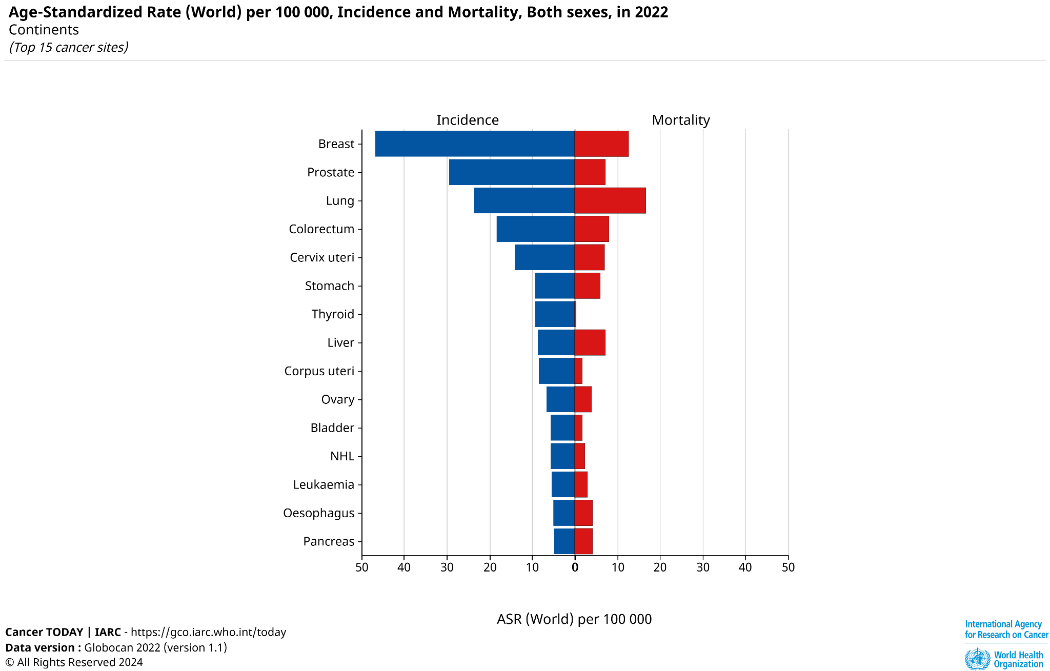

Fonte: *Global Cancer Observatory*. (<https://gco.iarc.fr/today/en/dataviz/tables?mode=cancer&cancers=24&multiple_cancers=0&sexes=0&group_populations=1&multiple_populations=1>)

A origem do cancer uterino pode ser classificada pela região do útero: pode se originar no miométrio (sarcoma uterino), a camada musculosa intermediaria, ou no endométrio (endometrial), definido como o revestimento interno do útero (colocar a foto no slide <https://nci-media.cancer.gov/pdq/media/images/609921.jpg>), com frequência de 85% dos casos de câncer uterino (Bokhman JV. 1983. Two pathogenetic types of endometrial carcinoma. Gynecol Oncol. 15:10–17. doi:10.1016/0090–8258(83)901 11-7.). A classificação de câncer endometrial é uma categoria abrangente, catalogado como UCEC (Uterine Corpus Endometrial Carcinoma) no TCGA. Dentro dessa categoria há o Carcinossarcoma uterino, localizado como UCS (Uterine Carcinosarcoma) no TCGA, com 3-10% de frequência entre os casos de câncer endometrial, porém, de acordo com estudos recentes, a origem de mutação inicia-se no endométrio e se estende ao miométrio, com prognóstico de aproximadamente 35% de taxa de sobrevivência após 5 anos (Cantrell LA, Blank SV, Duska LR. 2015. Uterine carcinosarcoma: a review of the literature. Gynecol Oncol. 137:581–588. doi: 10.1016/j.ygyno.2015.03.041.)

Portanto, torna-se evidente a necessidade analisar quais mutações são comuns entre UCEC e UCS, observando aspectos que auxiliam na caracterização de cada tipo de câncer, além de observar as mutações exclusivas do carcinossarcoma.

Dois ou três parágrafos descrevendo o contexto atual da doença ou do problema a ser estudado e demonstrar a lacuna do conhecimento que o estudo pretende preencher.

**Justificativa**

O entendimento sobre as diferenças genômicas entre os tipos de câncer e sobre as mutações presentes em cada um auxiliam na elaboração de novas estratégias de terapias gênicas, definição de vias moleculares importantes para prevenção e tratamento do câncer, compreensão dos mecanismos e interações biológicas, entre outros parâmetros.

Qual a possível aplicação do conhecimento ao qual o estudo se propõe no tratamento ou no melhor entendimento da doença ou do problema.

**Objetivos**

O objetivo principal do trabalho é realizar análises comparativas entre os diferentes tipos de câncer endometrial (UCS e UCEC) à fim de inferir diferenças clínicas e moleculares, além dos objetivos complementares:

* entender o funcionamento da plataforma do The Cancer Genome Atlas;
* realizar análises em arquivos de mutação de exoma, expressão gênica e dados clínicos;
* obter estatísticas sobre os dados analisados;
* observar diferenças na prevalência de mutações.

Listar os objetivos propostos do estudo. Eles podem estar separados em objetivos primários ou secundários.

**Metodologia**

Descrição do estudo: Descrever o tipo de estudo proposto.

Banco de dados: Descrever os bancos de dados a serem analisados fornecendo o link para o acesso aos dados.

Pré Processamento e armazenamento de dados: Descrever as estratégias de pré processamento dos dados e como e onde os dados estruturados serão armazenados.

Análise de dados e estatística: Descrever quais as análises que foram realizadas para atingir o objetivo proposto.

**Resultados**

Descrição dos resultados obtidos apresentando a estatística descritiva e inferencial em tabelas e gráficos.

**Conclusão**

Destacar o principal achado

**Referências bibliográficas**

1- Henley SJ, Miller JW, Dowling NF, Benard VB, Richardson LC. Uterine Cancer Incidence and Mortality - United States, 1999-2016. MMWR Morb Mortal Wkly Rep. 2018 Dec 7;67(48):1333-1338. doi: 10.15585/mmwr.mm6748a1. PMID: 30521505; PMCID: PMC6329484.

Listar as referências